LAPORAN PRAKTIKUM MOBILE PROGRAMMING (E)
Jumat, 16 Oktober 2026
Modul 11: Manajemen State dengan GetX
Dosen Pengampu:
Khadijah Fahmi Hayati Holle, S.Kom., M.Kom



Nama : Muhammad Refki Andesta NIM 240605110232

PRODI TEKNIK INFORMATIKA FAKULTAS SAINS DAN TEKNOLOGI
UIN MAULANA MALIK IBRAHIM MALANG 2026

- Pendahuluan dan Tujuan Praktikum
Flutter merupakan framework untuk mengembangkan aplikasi mobile menggunakan bahasa pemrograman Dart. Dalam pengembangan aplikasi, manajemen state diperlukan agar tampilan dapat menyesuaikan perubahan data dan interaksi pengguna. Salah satu solusi yang dapat digunakan adalah GetX, yaitu library yang menyediakan fitur manajemen state secara reaktif.
Pada praktikum ini, dikembangkan aplikasi Tasbih Digital GetX yang menerapkan controller, variabel reaktif .obs, dan widget Obx untuk memperbarui jumlah hitungan serta progress bar secara otomatis. Praktikum ini juga menerapkan fungsi penambahan dan reset hitungan serta membandingkan penggunaan GetX dengan setState() pada Flutter.
Tujuan dari praktikum ini adalah memahami konsep manajemen state menggunakan GetX, menerapkan controller dan variabel reaktif untuk memperbarui tampilan secara otomatis, serta menghubungkan antarmuka dengan logika aplikasi. Selain itu, praktikum ini bertujuan memahami penggunaan widget Obx dan membandingkan manajemen state menggunakan GetX dengan pendekatan konvensional setState() pada Flutter.
- Langkah Praktikum dan Kode Program
    - Membuat proyek Flutter baru dengan nama getx_app dan Struktur
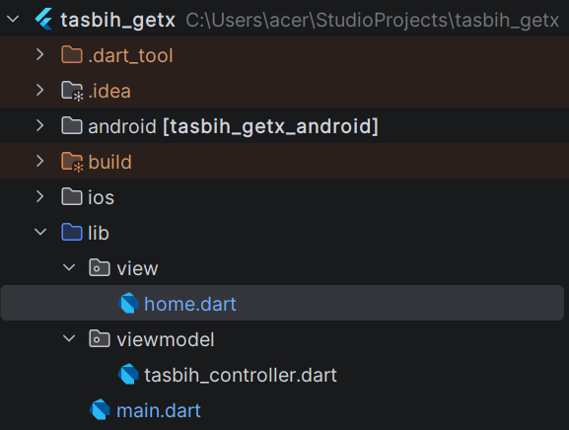

Buka file pubspec.yaml, lalu tambahkan baris berikut di bawah bagian dependencies:

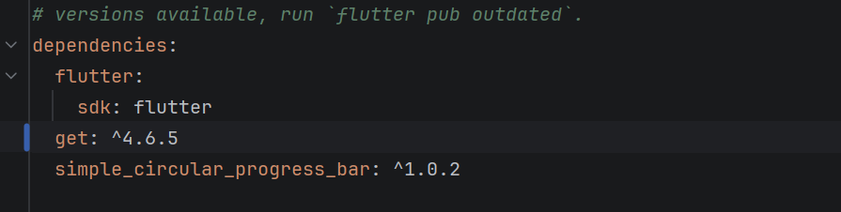Kode tersebut merupakan bagian dari pubspec.yaml yang berfungsi untuk mengatur package yang digunakan dalam aplikasi Flutter. http digunakan untuk mengambil data dari API, json_annotation dan json_serializable membantu mengolah data JSON, sedangkan readmore digunakan untuk membuat teks panjang memiliki fitur Read More. cupertino_icons menyediakan ikon bergaya iOS, sementara flutter_test dan build_runner digunakan untuk keperluan pengujian dan pembuatan kode saat proses pengembangan aplikasi.

Buka file main.dart di folder lib/, lalu isi dengan kode
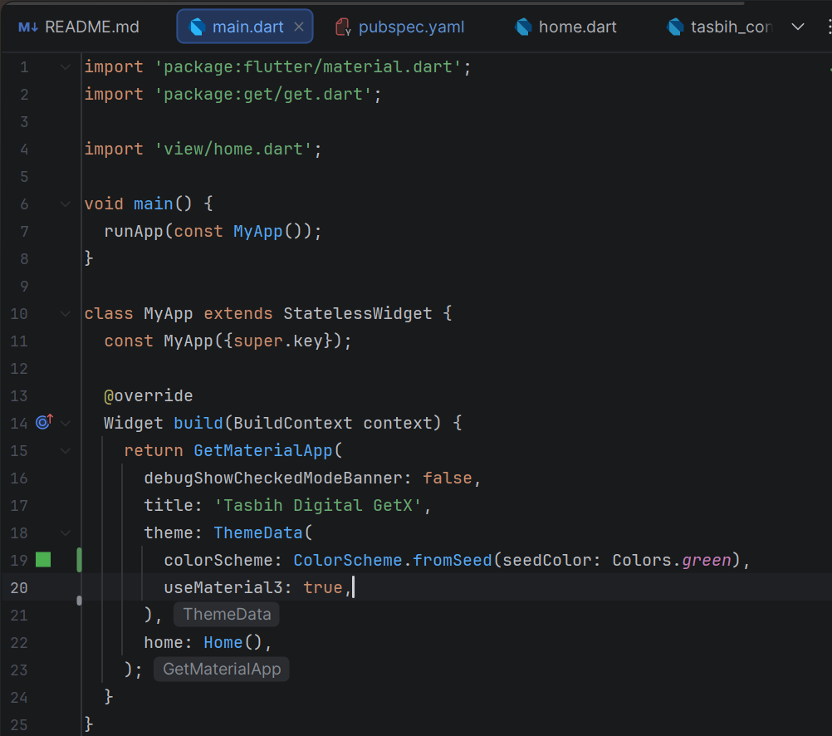
Kode tersebut digunakan untuk membuat struktur utama aplikasi Tasbih Digital GetX menggunakan Flutter. Package material.dart diimpor untuk menggunakan berbagai widget dan komponen antarmuka, sedangkan get.dart digunakan untuk memanfaatkan fitur yang disediakan oleh GetX. File view/home.dart diimpor agar halaman utama aplikasi dapat ditampilkan. Fungsi main() menjalankan aplikasi melalui runApp(const MyApp()), kemudian kelas MyApp yang merupakan turunan dari StatelessWidget digunakan untuk membangun struktur aplikasi. Widget GetMaterialApp berfungsi sebagai komponen utama aplikasi yang mendukung fitur GetX, dengan debugShowCheckedModeBanner: false untuk menghilangkan label debug, title untuk menentukan nama aplikasi, serta theme untuk mengatur tema menggunakan warna dasar hijau dan mengaktifkan Material Design 3. Sementara itu, properti home: Home() menentukan halaman Home sebagai halaman pertama yang ditampilkan ketika aplikasi dijalankan.

Kode home.dart
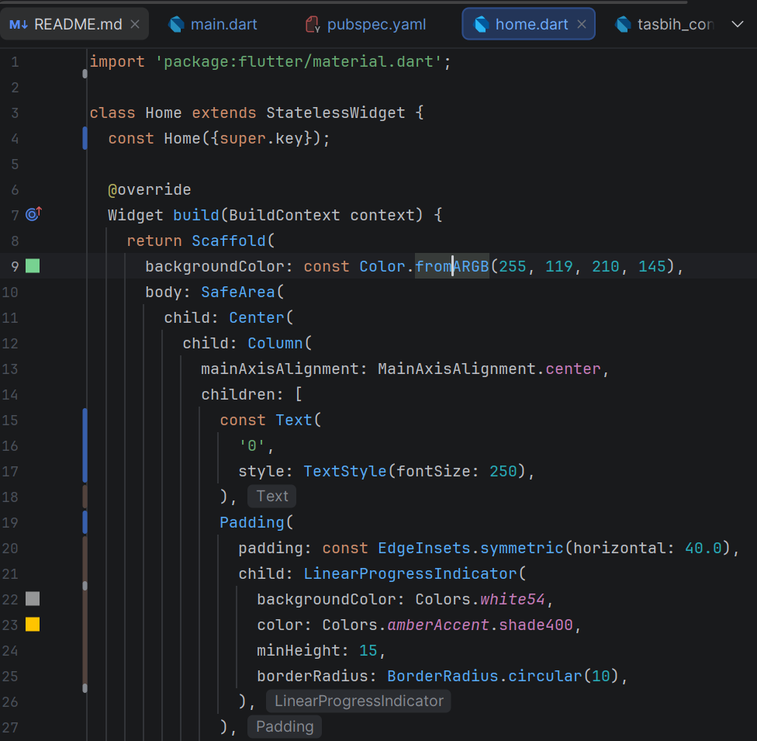
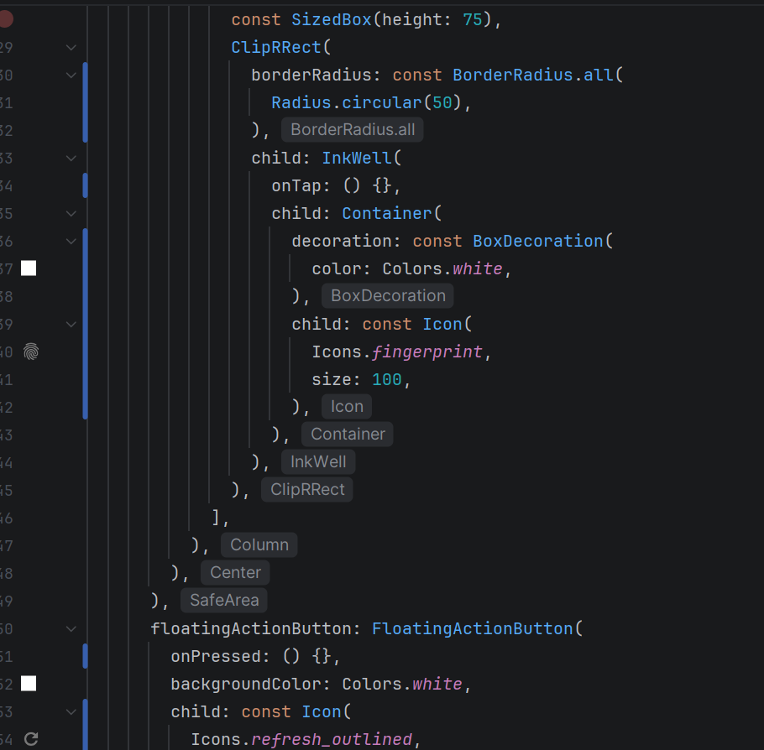
Kode tersebut diawali dengan import 'package:flutter/material.dart'; untuk mengimpor komponen Flutter yang dibutuhkan dalam membangun antarmuka aplikasi. Kelas Home menggunakan StatelessWidget untuk membuat tampilan halaman utama, sedangkan Scaffold berfungsi sebagai struktur dasar halaman dengan latar belakang berwarna hijau. Widget SafeArea, Center, dan Column digunakan untuk mengatur posisi komponen agar tersusun secara vertikal di tengah layar. Widget Text menampilkan angka awal 0 dengan ukuran font 250, sementara Padding dan LinearProgressIndicator digunakan untuk menampilkan progress bar. Widget SizedBox memberikan jarak antarkomponen, sedangkan ClipRRect, InkWell, Container, dan Icon digunakan untuk membuat tombol fingerprint berwarna putih. Terakhir, FloatingActionButton menampilkan tombol reset dengan ikon panah melingkar. Pada tahap ini, tombol belum memiliki fungsi karena kode onTap dan onPressed masih kosong, sehingga tampilan aplikasi masih bersifat statis.

Kode Buat file baru di dalam folder viewmodel/ dengan nama tasbih_controller.dart. File ini akan berisi controller GetX yang mengelola logika counter dan progress bar.

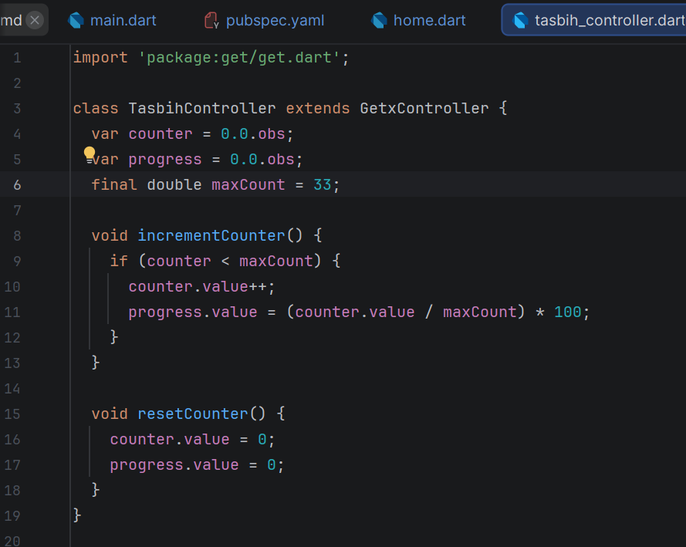
Kode tersebut diawali dengan import 'package:get/get.dart'; untuk mengimpor library GetX yang digunakan dalam pengelolaan state aplikasi. Kelas TasbihController merupakan turunan dari GetxController yang berfungsi mengatur logika perhitungan tasbih. Variabel counter dan progress menggunakan .obs agar bersifat reaktif, sehingga perubahan nilainya dapat memperbarui tampilan secara otomatis, sedangkan maxCount menentukan batas hitungan sebanyak 33 kali. Method incrementCounter() digunakan untuk menambah hitungan selama belum mencapai batas maksimum sekaligus menghitung persentase progress. Sementara itu, method resetCounter() berfungsi mengembalikan nilai hitungan dan progress menjadi nol. Dengan demikian, controller ini menjadi penghubung antara logika perhitungan dan tampilan aplikasi melalui GetX.

Kode Buat file baru di dalam folder viewmodel/ dengan nama tasbih_controller.dart. File ini akan berisi controller GetX yang mengelola logika counter dan progress bar dan Inisiasi
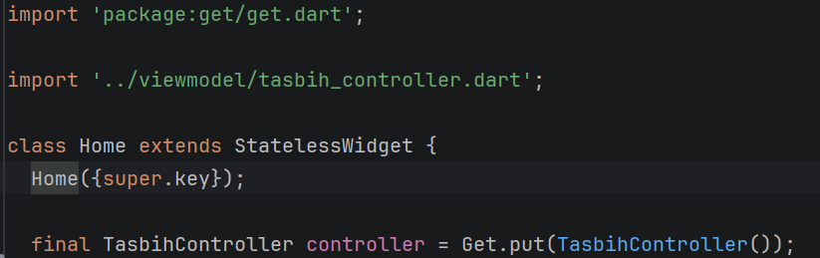
Kode tasbih_controller.dart menggunakan GetX untuk mengelola hitungan tasbih dan progress bar. Variabel .obs membuat data bersifat reaktif, incrementCounter() menambah hitungan hingga 33, sedangkan resetCounter() mengembalikan hitungan ke nol. Controller diinisialisasi menggunakan Get.put() pada halaman Home agar dapat digunakan oleh UI.

Bungkus widget yang menampilkan nilai counter dan progress bar dengan Obx(() => ...) agar tampilan UI otomatis berubah
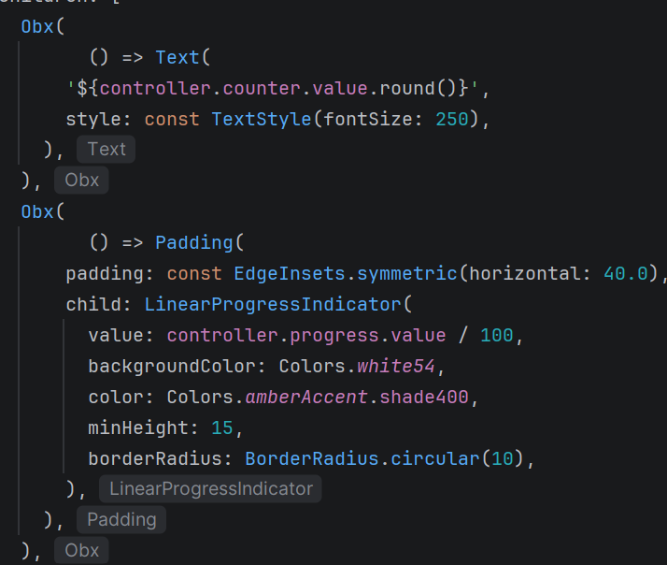
Kode tersebut menggunakan widget Obx dari GetX untuk memperbarui tampilan angka hitungan tasbih dan progress bar secara otomatis ketika nilainya berubah. controller.counter.value.round() menampilkan jumlah hitungan dalam bentuk bilangan bulat, sedangkan TextStyle(fontSize: 250) mengatur ukuran angka. Pada bagian progress bar, controller.progress.value / 100 mengubah persentase progress menjadi nilai antara 0 dan 1 agar sesuai dengan properti LinearProgressIndicator. Properti lainnya mengatur warna, ketebalan, dan sudut progress bar. Dengan demikian, setiap kali tombol fingerprint ditekan, angka dan progress bar akan diperbarui secara otomatis tanpa menggunakan setState().

Hubungkan tombol dengan metode di controller agar setiap ketukan tombol langsung memicu perubahan nilai counter dan memperbarui tampilan UI secara otomatis.
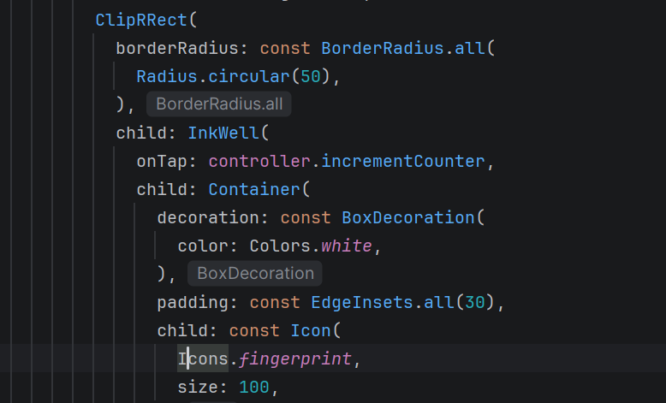
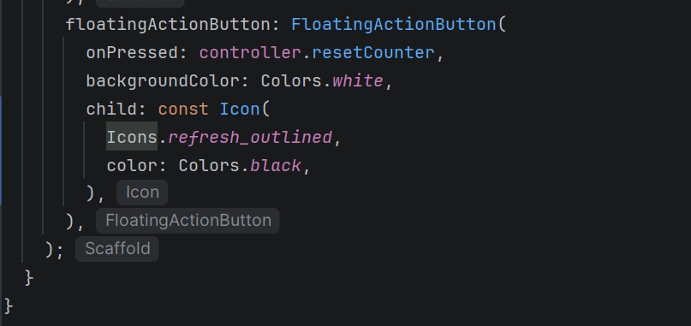
Kode tersebut digunakan untuk membuat tombol fingerprint dan tombol reset pada aplikasi Tasbih Digital. Widget ClipRRect mengatur sudut tombol agar membulat, sedangkan InkWell memberikan fungsi interaksi ketika tombol ditekan. Properti onTap: controller.incrementCounter menghubungkan tombol fingerprint dengan fungsi penambahan hitungan tasbih. Widget Container mengatur warna putih dan jarak dalam tombol, sementara Icon menampilkan simbol fingerprint berukuran 100. Selanjutnya, FloatingActionButton digunakan sebagai tombol reset dengan ikon refresh_outlined berwarna hitam. Properti onPressed: controller.resetCounter menghubungkan tombol tersebut dengan fungsi untuk mengembalikan hitungan dan progress bar ke nol.

Penjelasan
Pada aplikasi Tasbih Digital GetX, TasbihController digunakan untuk mengelola logika perhitungan tasbih, seperti menambah hitungan hingga 33 dan mereset hitungan menjadi nol. Variabel counter dan progress menggunakan .obs agar bersifat reaktif, sehingga setiap perubahan nilainya dapat diketahui oleh GetX. Widget Obx digunakan untuk membungkus tampilan angka dan progress bar agar keduanya diperbarui secara otomatis setiap kali tombol fingerprint ditekan atau tombol reset digunakan, tanpa perlu memanggil setState().
Perbedaan penggunaan setState() dan GetX terletak pada cara memperbarui tampilan aplikasi. Pada pendekatan setState(), perubahan data dilakukan dengan memanggil setState() agar Flutter membangun ulang bagian widget yang bersangkutan. Sementara itu, GetX menggunakan variabel reaktif .obs dan widget Obx untuk memperbarui tampilan yang bergantung pada data tersebut secara otomatis. Dengan demikian, penggunaan GetX pada aplikasi ini membuat pengelolaan logika perhitungan dan pembaruan tampilan lebih terpisah karena controller menangani data, sedangkan halaman Home menangani antarmuka pengguna.

Hasil
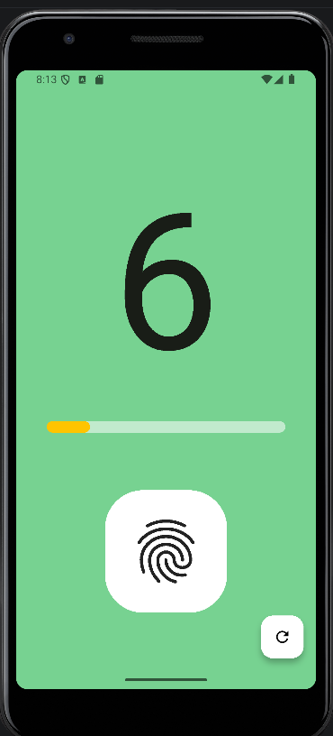
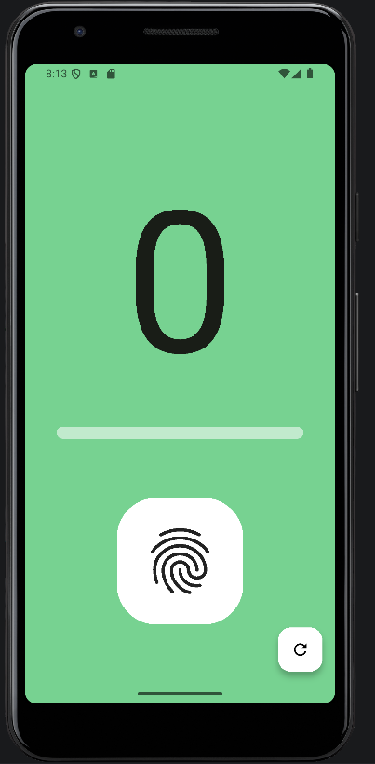

Kesimpulan dan yang diperoleh
Berdasarkan praktikum pembuatan aplikasi Tasbih Digital menggunakan GetX di Flutter, diperoleh beberapa pengetahuan sebagai berikut:
- Penggunaan GetX mempermudah pengelolaan state aplikasi tanpa perlu memanggil setState() secara manual.
- Penerapan variabel reaktif menggunakan .obs memungkinkan perubahan nilai hitungan tasbih dan persentase progres terdeteksi secara otomatis.
- Penggunaan widget Obx membantu memperbarui tampilan aplikasi secara real-time sesuai perubahan data pada controller.
- Penerapan GetxController memisahkan logika perhitungan tasbih dari antarmuka pengguna sehingga kode lebih terstruktur dan mudah dipelihara.
- enggunaan fungsi incrementCounter() memungkinkan pengguna menambah hitungan tasbih hingga batas maksimal 33 kali sekaligus memperbarui progres.
- Penerapan fungsi resetCounter() memungkinkan hitungan tasbih dan progres dikembalikan ke nilai awal dengan mudah.
- Penggunaan Get.put() mempermudah inisialisasi controller sehingga dapat diakses oleh halaman aplikasi.
- Integrasi progress bar dengan data reaktif membantu menampilkan perkembangan hitungan tasbih secara visual dan dinamis.
Dapat disimpulkan bahwa Flutter dan GetX dapat digunakan untuk membuat aplikasi Tasbih Digital yang memiliki tampilan antarmuka interaktif serta pengelolaan data secara reaktif. Penggunaan variabel .obs dan widget Obx memungkinkan perubahan jumlah hitungan tasbih dan progres ditampilkan secara otomatis tanpa perlu memanggil setState(). Selain itu, GetxController digunakan untuk mengelola logika penambahan dan reset hitungan, sedangkan Get.put() mempermudah inisialisasi controller agar dapat diakses oleh halaman aplikasi. Penggunaan LinearProgressIndicator membantu menampilkan perkembangan hitungan tasbih hingga batas maksimal 33 kali. Dengan praktikum ini, dapat dipahami penerapan dasar GetX dalam pengelolaan state, pemisahan logika program, dan pembuatan antarmuka aplikasi mobile menggunakan Flutter.

